Rouwbloemstuk halve bolvorm (ruimte innemend)
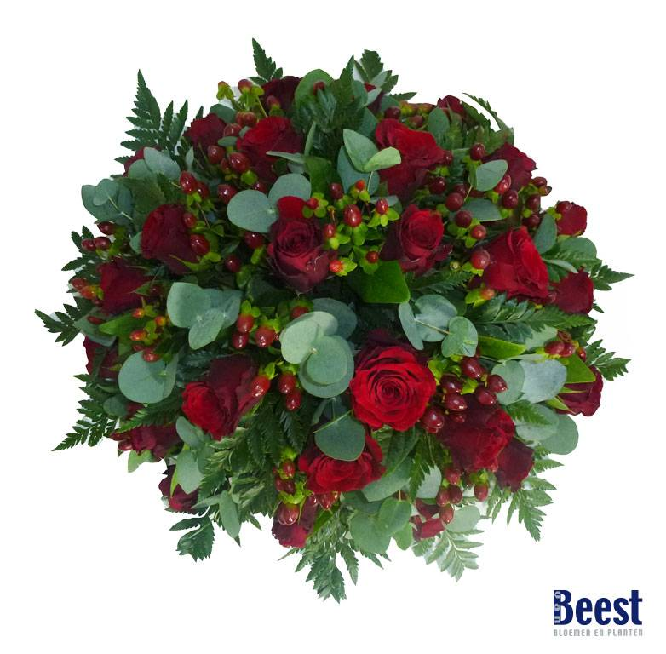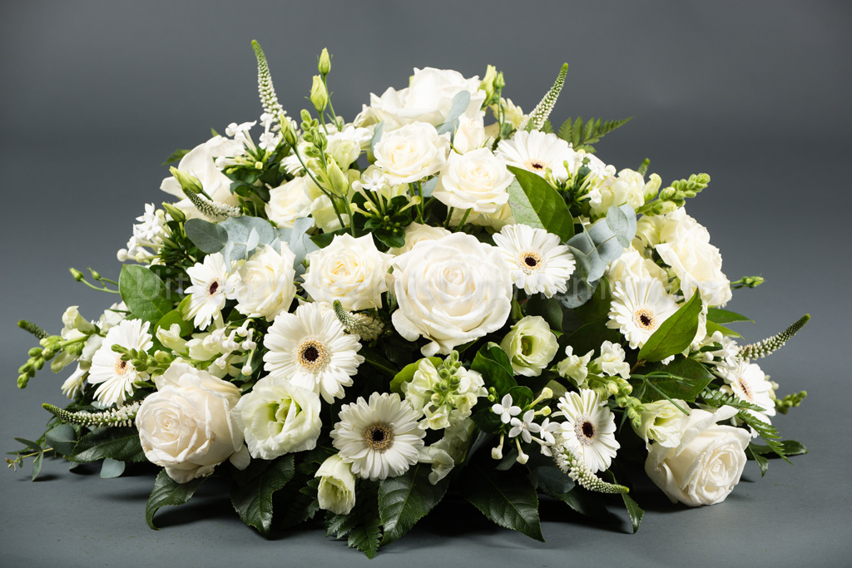

Doel
Een rouwtak halve bolvorm is een klassieke en ruimte innemende vormgeving. De invulling van de totaalvorm is eerst gemengd symmetrisch, daarna kun je gaan variëren, op groepen, ajour, met ringen of met initiaal.
De beheersing van de materialen en techniek staan centraal. Bij rouwbloemwerk is stevig en diep steken zeer belangrijk. De rouwbloemstukken worden vaak ruw behandeld, vaak verplaatst, opgepakt en weer neergelegd, in de auto vervoerd en soms aan een standaard opgehangen.

Bij al het bloemwerk zorgen we voor een goede afwerking. Je begint met verstevigen of maken van de houder. Daarna maak je een klein afwerkrandje met groen (Conifeer), dit is om de stelen af te werken.

Doen 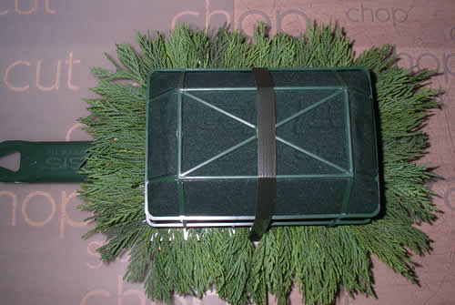
- Maak het compacte afwerkrandje (van Conifeer).
- De halve bolvorm (biedermeier) moet minimaal een Ǿ van 50 cm hebben
- Zet de hoofdlijnen (geraamte) met groenmaterialen (eventueel eerst met tonkin stokjes).
→ Let op: - Zorg dat alle materialen aansluiten aan de vloer.
- Maak een verdeling 5 in de breedte (plat), 1 omhoog (midden), 5 of 3 tussenin.
- Steek alle materialen naar het centraal steekpunt.
- Diep en stevig steken
- Steek je bloemen en bijmaterialen ertussen; werk soort-voor-soort.
Begin met de meest vullende en minst kwetsbare materialen.
→ Let op: - Schuin afsnijden
- Stevig en diep steken
- Goede verdeling (kleur en materiaal)
- Vormgeving (halve bolvorm + rond)
- Afwerking met vullende (groen)soorten → zorg dat je geen steekschuim meer ziet.

Let op techniek!
- Laat de stelen lang en steek ze diep.
- Werk alle stelen door naar het centrale steekpunt.
- Zorg eventueel voor verankeren van zware materialen (vastzetten aan de houder).
- Zorg voor een goed gebruik van hulpmaterialen
(draadgebruik, steekschuim niet kapot gestoken).

Eisen:

Vorm:
- halve bolvorm (zijaanzicht)
- rond/cirkelvorm (bovenaanzicht)
- goede aansluiting ondergrond
- grootte volgens opdracht

Techniek:
- materialen stevig en diep gestoken
- materialen schuin afgesneden
- steekschuim niet kapot gestoken
- goed gebruik hulpmaterialen
- afwerkrandje + afwerking (geen steekschuim/hulpmaterialen zichtbaar)
- houder stevig

Materiaalkeuze:
- geschiktheid materialen (houdbaarheid + kwetsbaarheid + vorm)
- kleurcombinatie
- voldoende materialen
- juiste verhouding groen / bloemen / bijmaterialen

